La séance de 7 minutes à domicile

Voici une séance d’entraînement à réaliser au moins tous les 2 jours. Le mieux étant bien sûr de faire cela tous les jours.

Pour retirer un maximum de bénéfices pour ta santé, ton humeur et tes performances intellectuelles, en faisant seulement 7 minutes de sport chez toi, à ton domicile.

Plusieurs études montrent que ces entraînements de faible durée mais de forte intensité :
- peuvent être un moyen rapide et efficace de perdre du poids et de la masse grasse.
- diminuent efficacement la graisse sous-cutanée, celle qui se situe juste en dessous de la peau.
- permettent d’améliorer la santé cardio-vasculaire.
- permettent de diminuer la résistance à l’insuline, ce qui décroît les risques de développer un diabète.

Et ce, avec des séances aussi courtes que 4 à 7 minutes et sans matériel. Ce qui est bien plus motivant pour la plupart des gens : en quelques minutes par jour, tu peux avoir l’essentiel des bénéfices d’une pratique de sport « classique » beaucoup plus longue.

LA SEANCE DE 7 mn

Elle est très simple et consiste à faire 12 exercices pendant 30 secondes chacun, à l’intensité maximale dont tu es capable (faire le maximum de répétitions en 30 secondes), et en prenant 10 secondes de repos (et pas une de plus !) entre chaque exercice.
Les 12 exercices sont :
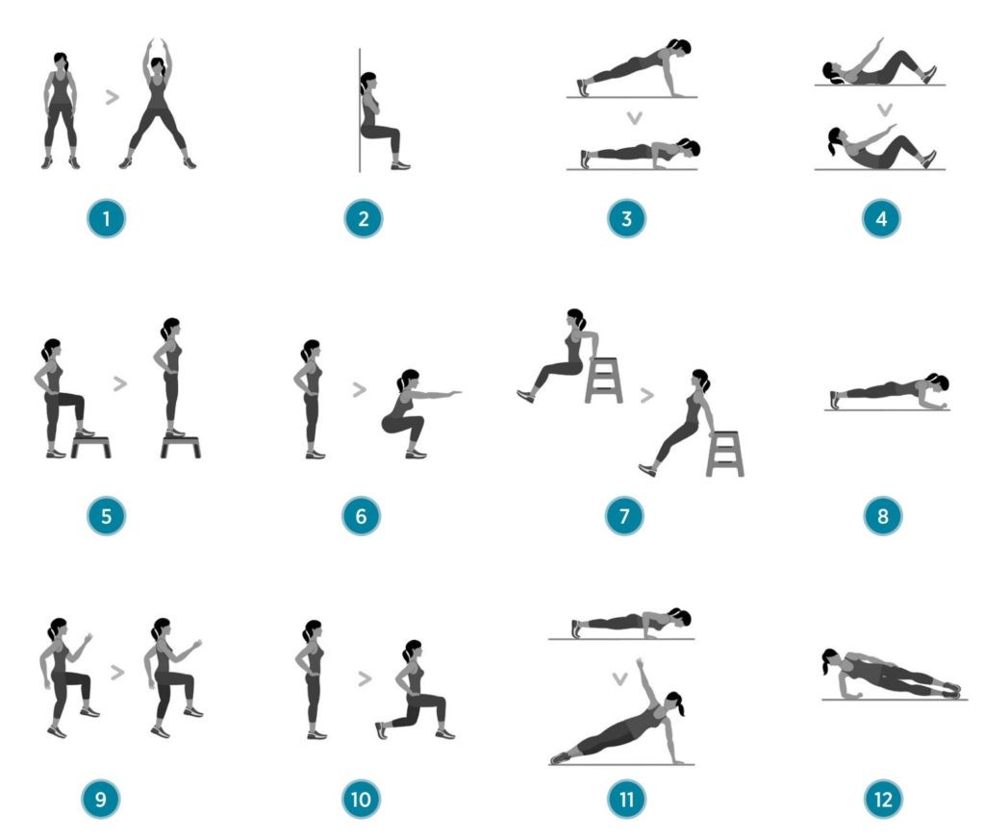

1. Les Jumpings Jacks
Tu sautes en écartant les jambes et en levant les bras au-dessus de la tête. Puis tu sautes à nouveau en remettant les jambes et les bras en position normale. Et ainsi de suite.
2. La chaise
Tu t’assois contre un mur, les cuisses à l’horizontale, à 90 degrés par rapport au mur. Le dos est collé au mur.
3. Les pompes
En appui sur les mains et les pieds, le corps gainé, abdominaux et fessiers contractés. Les pieds sont joints, et les mains écartées un peu plus que la largeur des épaules. Il s’agit d’abaisser tout le corps en restant gainé, grâce à l’unique travail des bras. Le corps descend jusqu’à ce que la poitrine frôle le sol. Les coudes ne doivent pas pointer vers l’extérieur mais doivent rester le long du corps de manière à former un angle de 0 à 40° avec celui-ci.
Si les pompes « classiques » sont trop difficiles pour toi, il est possible de faire des pompes sur les genoux en veillant à garder un bon alignement genoux-bassin-épaules.
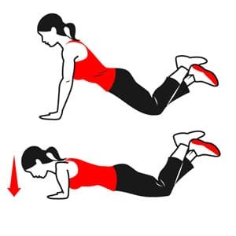
4. Les abdominaux
Allongé, les jambes fléchies, les pieds posés près des fesses. Monter le buste pour amener ses paumes de main au-dessus des genoux. Puis redescendre le buste mais sans poser les omoplates au sol. Eviter les abdos avec les mains derrière la nuque car, au fil des répétitions et de la fatigue, on a tendance à tirer sur la nuque.
5. Monter et descendre d’une chaise
Toujours à intensité maximale, il s’agit d’enchaîner pendant 30 secondes des montées et descentes d’une chaise (ou d’un step ou d’une marche d’escalier).
6. Les squats
Debout, les jambes légèrement écartées, plier les jambes pour amener les cuisses à l’horizontale. Veiller à ce que les genoux restent au-dessus des pieds. Les fesses vont vers l’arrière (comme si on voulait s’asseoir sur une chaise). Le dos, droit, s’incline légèrement vers l’avant. Lors de la remontée, veiller à contracter les abdominaux et les fessiers.
7. Les dips sur chaise
Ou sur un banc ou une marche d’escalier. Tu es dos à la chaise, pieds au sol, les fesses dans le vide. Tu tiens en équilibre sur tes mains avec les bras et avant-bras qui forment un angle de 90 degrés. Ensuite, tu remontes à la force de tes triceps jusqu’à ce que tes bras soient tendus. Puis tu redescends et ainsi de suite pendant 30 secondes.
8. La planche
En appui sur les avant-bras et les pointes de pieds, garder le corps gainé avec les abdominaux et les fessiers contractés. Tenir la position sans bouger pendant 30 secondes.
9. Course sur place
Il s’agit de courir sur place en montant les genoux afin d’amener les cuisses à l’horizontale. S’aider des bras pour rester équilibré. Garder le buste droit.
10. Les fentes
Debout, avancer la jambe droite puis la fléchir pour amener la cuisse à l’horizontale tout en amenant le genou gauche près du sol. Puis remonter et faire la même chose avec la jambe gauche.
11. Pompes avec rotations
A la fin de chaque pompe, lever un bras au ciel en pivotant. Changer de bras à chaque pompe.
12. La planche latérale
En appui sur un avant-bras (à 90 degrés par rapport à ton buste), le corps gainé, l’autre bras repose le long du corps. Au bout de 15 secondes, changer de côté.

2 ressources pour t’aider à faire cette séance de 7 minutes :

1) En tapant « 7 minutes workout » dans le gestionnaire d’applications de ton smartphone, tu trouveras de nombreuses applications gratuites pour t’accompagner dans cette séance à domicile. Tu n’as qu’à te laisser guider au rythme de ton smartphone qui t’annonce l’exercice que tu dois faire et le timing des 30 secondes d’effort et des 10 secondes de récupération.
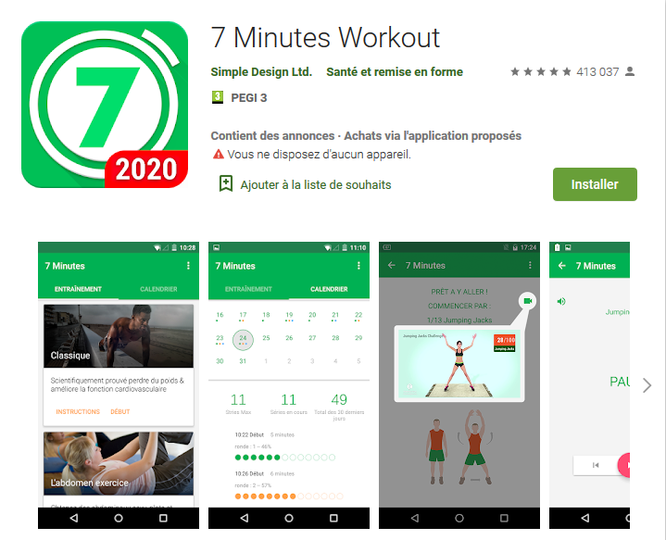

2) Tu peux aussi utiliser cette vidéo pour te guider lorsque tu fais cette séance de 7 minutes :

https://www.youtube.com/watch?v=uylLatY_as8

BONNE SÉANCE à toi ;)

